**Michał KuprianowiczIndeks: 184631Grupa: 4Kod Terminu:**

**Temat projektu**16. Filmy, ich producenci oraz aktorzy występujący w tych filmach.

**Opis projektu**Niniejszy projekt ma stanowić bazę danych do internetowego serwisu filmowego. Strona ta ma zawierać wiele informacji na temat filmów, ich gatunków, aktorów, producentów oraz oceny widzów.

**Szczegółowy opis projektu**1. ZAŁOŻENIAKlientKlientem jest właściciel internetowego serwisu filmowego (strony typu imdb.com lub filmweb.pl).UżytkownikUżytkownikami bazy danych będą osoby odwiedzający internetowy serwis poświęcony filmom.Cel bazyCelem bazy jest utrzymanie danych na temat filmów, gatunków, ich producentów, reżyserów oraz aktorów grających w filmach.Wymagania klientaBaza danych powinna umożliwiać wyszukiwanie filmów, gatunków filmowych, aktorów, producentów oraz reżyserów.Dodatkowo do każdego z filmów mogą zostać dodane oceny użytkowników serwisu.Film lub osoba nad nim pracująca może otrzymać nagrodę filmową, wydawaną przez daną instytucję.WykluczeniaBaza danych nie zawiera:- szczegółowych informacji o użytkownikach serwisu- recenzji krytyków o filmach. Zawiera średnią ocenę wystawioną przez krytyków przez premierą.- pisemnych recenzji użytkowników serwisu- streszczenia filmu- możliwości wystąpienia wielu reżyserów lub producentów filmuPrzykładowe pytania:- Podaj najwyżej oceniany film, w którym grał aktor X- Ile razy aktor X grał w filmach reżysera Y- Podaj filmy producenta X ze średnią ocen >8.0- Podaj ocenę filmu X- Podaj ilość filmów wyprodukowanych przez producenta XPrzykładowe scenariusze użycia:- użytkownik serwisu chce zobaczyć, którzy aktorzy zagrali w jego ulubionym filmie. Dostępne dla niego będą dodatkowe informacje takie jak: rola aktora oraz stawka za wystąpienie w filmie.- użytkownik serwisu chce obejrzeć najlepsze filmy z gatunku sci-fi. Wchodzi na stronę i szuka w bazie najwyżej oceniane filmy z jego wybranego gatunku.- użytkownik serwisu chce sprawdzić w jakich filmach grał jego ulubiony aktor. Dodatkowo może posortować wynik od najlepiej ocenianego filmu oraz porównać stawki otrzymane przez aktora.- użytkownik serwisu chce wystawić ocenę obejrzanym przez siebie filmom. Dostępna jest możliwość ocenienia filmu w skali 0.0-10.0. Po wystawieniu oceny można ją zmienić lub całkowicie usunąć.- użytkownik serwisu chce zobaczyć jakie filmy otrzymały nagrody w danym roku. Nagrody są przydzielane w danych kategoriach dla osób związanych z filmem lub dla samego filmu. Widoczna też będzie instytucja wydająca nagrodę.

**ERD Diagram**

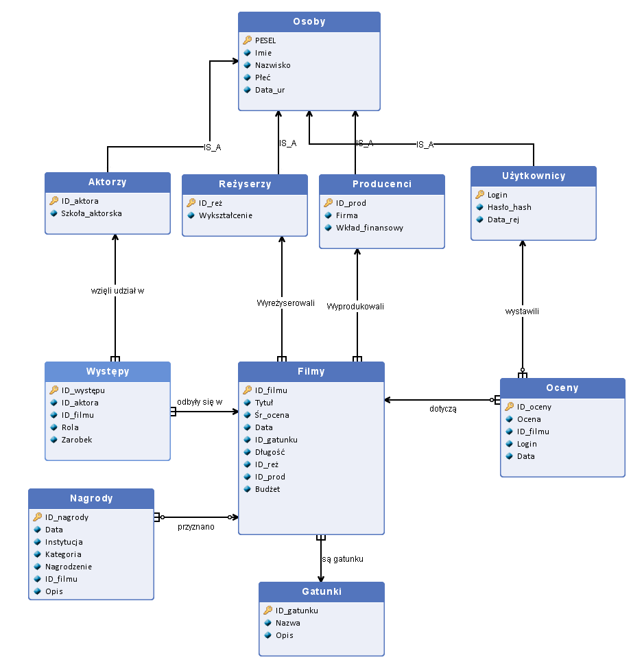

**Opis zbioru encji**

|  |  |  |  |
| --- | --- | --- | --- |
| **Filmy** | | | |
| Liczebność: do 100 000 Filmy to zbiór encji zawierający informacje o danym filmie. Zostaje stworzona, kiedy nowy film zostanie dodany do bazy danych. Zostaje zaktualizowana, kiedy nowy gatunek filmowy zostanie wymyślony, zmieniony lub całkowicie usunięty. Zostaje usunięta, kiedy film zostanie usunięty z serwisu. Może się to wydarzyć, jeśli film zostanie zablokowany w danym kraju co wymusi jego usunięcie. | | | |
| **Nazwa** | **Klucz główny** | **Typ/Dziedzina** | **Opis** |
| ID_filmu | **Tak** | int | identyfikator filmu |
| Tytuł | Nie | text / 1...100 | tytuł filmu |
| Śr_ocena | Nie | float / 0...10 | średnia ocen filmu wystawionych przez krytyków filmowych, którzy wystawili ją przed premierą filmu. |
| Data | Nie | date / dd-mm-rrrr | data premiery filmu |
| ID_gatunku | Nie | int | identyfikator gatunku filmu |
| Długość | Nie | time / 1...450 | długość trwania filmu w minutach |
| ID_reż | Nie | int | identyfikator reżysera |
| ID_prod | Nie | int | identyfikator producenta |
| Budżet | Nie | float / 0...250 000 000 | budżet filmu |

|  |  |  |  |
| --- | --- | --- | --- |
| **Aktorzy** | | | |
| Liczebność: do 480 000 Aktorzy to zbiór encji zawierający informacje o aktorach grających role w filmie. Zostaje stworzona, kiedy aktor zagra w jakimś filmie w bazie danych. Zostaje zaktualizowana, kiedy aktor zmieni swoje dane. Zostaje usunięta, kiedy film zostanie usunięty z serwisu wraz z jego danymi. | | | |
| **Nazwa** | **Klucz główny** | **Typ/Dziedzina** | **Opis** |
| ID_aktora | **Tak** | int | identyfikator aktora |
| Szkoła_aktorska | Nie | text / 1...200 | nazwa szkoły aktorskiej ukończonej przez aktora |

|  |  |  |  |
| --- | --- | --- | --- |
| **Osoby** | | | |
| Liczebność: do 1 500 000 Osoby to zbiór encji zawierający informacje o osobach związanych z filmem lub z serwisem filmowym Zostaje stworzona, kiedy jakaś osoba zostanie dodana do bazy danych serwisu Zostaje zaktualizowana, kiedy osoba zmieni swoje dane. Zostaje usunięta, kiedy osoba zostanie usunięta z bazy danych | | | |
| **Nazwa** | **Klucz główny** | **Typ/Dziedzina** | **Opis** |
| PESEL | **Tak** | text / 11 cyfr tworzących odpowiedni numer PESEL | PESEL osoby |
| Imie | Nie | text / 1...20 | imię osoby |
| Nazwisko | Nie | text / 1 ...40 | nazwisko osoby |
| Płeć | Nie | text / kobieta(K), mężczyzna(M) | płeć osoby |
| Data_ur | Nie | data / dd-mm-rrrr | data narodzin osoby |

|  |  |  |  |
| --- | --- | --- | --- |
| **Reżyserzy** | | | |
| Liczebność: do 10 000 Reżyserzy to zbiór encji zawierający informacje o reżyserach filmów Zostaje stworzona, kiedy reżyser wyreżyseruje jakimś film w bazie danych. Zostaje zaktualizowana, kiedy reżyser zmieni swoje dane. Zostaje usunięta, kiedy film zostanie usunięty z serwisu wraz z jego danymi. | | | |
| **Nazwa** | **Klucz główny** | **Typ/Dziedzina** | **Opis** |
| ID_reż | **Tak** | int | identyfikator reżysera |
| Wykształcenie | Nie | text / 1...30 | wykształcenie danego reżysera |

|  |  |  |  |
| --- | --- | --- | --- |
| **Producenci** | | | |
| Liczebność: do 10 000 Producenci to zbiór encji zawierający informacje o producentach filmów. Zostaje stworzona, kiedy producent wyprodukuje jakimś film w bazie danych. Zostaje zaktualizowana, kiedy producent zmieni swoje dane. Zostaje usunięta, kiedy film zostanie usunięty z serwisu wraz z jego danymi. | | | |
| **Nazwa** | **Klucz główny** | **Typ/Dziedzina** | **Opis** |
| ID_prod | **Tak** | int | identyfikator producenta |
| Firma | Nie | text / 1...50 | firma, z którą jest związany dany producent |
| Wkład_finansowy | Nie | float / 0...250 000 000 | Wkład finansowy jaki dał producent na dany film |

|  |  |  |  |
| --- | --- | --- | --- |
| **Występy** | | | |
| Liczebność: do 5 000 000. Występy to zbiór encji zawierający informacje o występach aktorów w filmach. Zostaje stworzona, kiedy aktor weźmie udział w jakimś występie. Zostaje zaktualizowana, kiedy aktor zmieni dane swojego występu. Zostaje usunięta, kiedy film zostanie usunięty z serwisu wraz z jego danymi. | | | |
| **Nazwa** | **Klucz główny** | **Typ/Dziedzina** | **Opis** |
| ID_występu | **Tak** | int | identyfikator danego występu w filmie |
| ID_aktora | Nie | int | identyfikator aktora |
| ID_filmu | Nie | int | identyfikator filmu |
| Rola | Nie | text / 1...50 | rola aktora w filmie |
| Zarobek | Nie | float / 1-50 000 000 | ilość pięniędzy, które otrzymał aktor za zagranie w danym filmie |

|  |  |  |  |
| --- | --- | --- | --- |
| **Użytkownicy** | | | |
| Liczebność: do 10 000 000 Użytkownicy to zbiór encji zawierający informacje o zarejestrowanych użytkownikach serwisu filmowego. Zostaje stworzona, kiedy użytkownik rejestruje się w serwisie. Zostaje zaktualizowana, kiedy użytkownik zmieni swoje dane. Zostaje usunięta, kiedy użytkownik zdecyduje się usunąć swoje konto. | | | |
| **Nazwa** | **Klucz główny** | **Typ/Dziedzina** | **Opis** |
| Login | **Tak** | text / 10...30 | login użytkownika do systemu |
| Hasło_hash | Nie | text / 10...100 | haszowane hasło użytkownika do systemu |
| Data_rej | Nie | date / dd-mm-rrrr | data rejestracji do systemu |

|  |  |  |  |
| --- | --- | --- | --- |
| **Oceny** | | | |
| Liczebność: do 20 000 000 Oceny to zbiór encji zawierający informacje o wystawionych ocenach przez użytkowników dla filmu Zostaje stworzona kiedy, użytkownik wystawi ocenę filmu. Zostaje zaktualizowana kiedy, użytkownik zdecyduje się zmienić swoją ocenę. Zostaje usunięta kiedy, użytkownik zdecyduje się usunąć swoją ocenę. | | | |
| **Nazwa** | **Klucz główny** | **Typ/Dziedzina** | **Opis** |
| ID_oceny | **Tak** | int | identyfikator wystawionej oceny |
| Ocena | Nie | float / 0...10 | wystawiona ocena |
| ID_filmu | Nie | int | identyfikator |
| Login | Nie | text / 10...30 | login użytkownika |
| Data | Nie | date / dd-mm-rrrr | data wystawienia opinii |

|  |  |  |  |
| --- | --- | --- | --- |
| **Gatunki** | | | |
| Liczebność: do 50. Gatunki to zbiór encji zawierający informacje o gatunku danego filmu. Zostaje stworzona, kiedy do bazy danych zostanie dodany nowy gatunek filmowy. Zostaje zaktualizowana, kiedy dane gatunku zostaną zmienione. Zostaje usunięta, kiedy gatunek zostanie usunięty z bazy danych. | | | |
| **Nazwa** | **Klucz główny** | **Typ/Dziedzina** | **Opis** |
| ID_gatunku | **Tak** | int | identyfikator gatunku filmu |
| Nazwa | Nie | text / 1...20 | nazwa gatunku filmu |
| Opis | Nie | text / 1...200 | opis gatunku filmu |

|  |  |  |  |
| --- | --- | --- | --- |
| **Nagrody** | | | |
| Liczebność: do 300 000 nagrody to zbiór encji zawierający informacje o nagrodach przyznanych filmom lub osobom biorących w nich udział. Zostaje stworzona, kiedy film zostanie nagrodzony nową nagrodą. Zostaje zaktualizowana, kiedy dane nagrody zostaną zmienione. Zostaje usunięta, kiedy film zostanie usunięty z serwisu wraz z jego danymi lub kiedy nagroda zostanie wycofana. | | | |
| **Nazwa** | **Klucz główny** | **Typ/Dziedzina** | **Opis** |
| ID_nagrody | **Tak** | int | identyfikator wystawionej nagrody |
| Data | Nie | date / dd-mm-rrrr | data przyznania nagrody |
| Instytucja | Nie | text / 1...50 | instytucja, która przyznała nagrodę |
| Kategoria | Nie | text / 1...50 | kategoria, za którą przyznano nagrodę |
| Nagrodzenie | Nie | text / aktor,reżyser,film | kto otrzymuje daną nagrodę(osoba związana z filmem lub sam film) |
| ID_filmu | Nie | int | identyfikator filmu, który otrzymał nagrodę |
| Opis | Nie | text / 0...200 | dodatkowy opis nagrody |

**Opis związków**

|  |
| --- |
|  |
| **Nazwa** | **Zbiór encji 1** | **Zbiór encji 2** | **Liczność związku** | **Opis** |
| IS_A | Aktorzy | Osoby | IS_A : 1 | Encja Osoby jest tabelą nagłówkową dla encji Aktorzy. Zostaje stworzony, kiedy aktor zostanie dodany do bazy i poda wymagane dane osobowe. Związek nie zostaje zaktualizowany. Zostaje usunięty, kiedy aktor zostanie usunięty z serwisu. |
| IS_A | Osoby | Reżyserzy | 1 : IS_A | Encja Osoby jest tabelą nagłówkową dla encji Reżyserzy. Zostaje stworzony, kiedy reżyser zostanie dodany do bazy i poda wymagane dane osobowe. Związek nie zostaje zaktualizowany. Zostaje usunięty, kiedy reżyser zostanie usunięty z serwisu. |
| IS_A | Producenci | Osoby | IS_A : 1 | Encja Osoby jest tabelą nagłówkową dla encji Producenci. Zostaje stworzony, kiedy producent zostanie dodany do bazy i poda wymagane dane osobowe. Związek nie zostaje zaktualizowany. Zostaje usunięty, kiedy producent zostanie usunięty z serwisu. |
| wzięli udział w | Aktorzy | Występy | 1 : 1..n | Każdy aktor wziął udział w co najmniej jednym występie. Zostaje stworzony, kiedy film zostanie dodany do bazy danych, co świadczy, że aktor wziął udział w występie. Związek nie zostaje zaktualizowany. Zostaje usunięty, kiedy film zostanie usunięty z serwisu wraz z jego danymi. |
| odbyły się w | Filmy | Występy | 1 : 1..n | Każdy film posiada co najmniej 1 występ. Zostaje stworzony, kiedy film zostanie dodany do bazy danych. Związek nie zostaje zaktualizowany. Zostaje usunięty, kiedy film zostanie usunięty z serwisu wraz z jego danymi. |
| Wyreżyserowali | Reżyserzy | Filmy | 1 : 1..n | Każdy film posiada dokładnie jednego reżysera. Zostaje stworzony, kiedy film zostanie dodany do bazy danych. Związek nie zostaje zaktualizowany. Zostaje usunięty, kiedy film zostanie usunięty z serwisu wraz z jego danymi. |
| Wyprodukowali | Producenci | Filmy | 1 : 1..n | Każdy film posiada dokładnie jednego producenta. Zostaje stworzony, kiedy film zostanie dodany do bazy danych. Związek nie zostaje zaktualizowany. Zostaje usunięty, kiedy film zostanie usunięty z serwisu wraz z jego danymi. |
| IS_A | Osoby | Użytkownicy | 1 : IS_A | Encja Osoby jest tabelą nagłówkową dla encji Użytkownicy. Zostaje stworzony, kiedy użytkownik zostaje zarejestrowany w serwisie i poda wymagane dane osobowe. Związek nie zostaje zaktualizowany. Zostaje usunięty, kiedy użytkownik zostanie usunięty z serwisu. |
| wystawili | Użytkownicy | Oceny | 1 : 0..n | Użytkownicy wystawili opinie w serwisie filmowym. Użytkownik może wystawić wiele ocen. Zostaje stworzony, kiedy użytkownik wystawi ocenę filmowi. Zostaje zaktualizowany, kiedy użytkownik zmieni swoją ocenę. Zostaje usunięty, kiedy film zostanie usunięty z serwisu wraz z jego danymi lub kiedy użytkownik usunie swoją ocenę |
| dotyczą | Oceny | Filmy | 0..n : 1 | Wystawiona opinia dotyczy tylko jednego filmu. Zostaje stworzony, kiedy ocena zostanie przyznana filmowi. Zostaje zaktualizowany, kiedy ocena zostanie zmieniona. Zostaje usunięty, kiedy film zostanie usunięty z serwisu wraz z jego danymi lub kiedy ocena zostanie usunięta. |
| są gatunku | Gatunki | Filmy | 1 : 1..n | Każdy film posiada dokładnie 1 gatunek filmowy. Zostaje stworzony, kiedy danemu filmowi zostanie przypisany istniejący gatunek filmowy. Zostaje zaktualizowany, kiedy zmieni się definicja gatunku filmowego. Zostaje usunięty, kiedy film zostanie usunięty z serwisu wraz z jego danymi lub gatunek filmowy zostanie usunięty. |
| przyznano | Nagrody | Filmy | 0..n : 0..1 | Nagrodę przyznano osobie związanej z filmem lub samemu filmowi. Zostaje stworzony, kiedy nagroda zostanie przyznana danemu filmowi. Związek nie zostaje zaktualizowany. Zostaje usunięta, kiedy film zostanie usunięty z serwisu wraz z jego danymi lub nagroda zostanie anulowana. |

**Schemat relacyjnej bazy danych**Osoby(PESEL, Imie, Nazwisko, Płeć, Data_ur)(PESEL) KEYAktorzy(ID_aktora, PESEL, Szkoła_aktorska)(ID_aktora) KEY(PESEL) REF OsobyReżerzy(ID_reż, PESEL, Wykształcenie)(ID_reż) KEY(PESEL) REF OsobyProducenci(ID_prod, PESEL, Firma, Wkład_finansowy)(ID_prod) KEY(PESEL) REF OsobyWystępy(ID_występu, ID_aktora,ID_filmu, Rola, Zarobek)(ID_występu) KEY(ID_aktora) REF Aktorzy(ID_filmu) REF FilmyNagrody(ID_nagrody, Data, Instytucja, Kategoria, Nagrodzenie, ID_filmu)(ID_nagrody) KEY(ID_filmu) REF FilmyGatunki(ID_gatunku, Nazwa, Opis)(ID_gatunku) KEYFilmy(ID_filmu, Tytuł, Śr_ocen, Data, ID_gatunku, Długość, ID_reż, ID_prod, Budżet)(ID_filmu) KEY(ID_gatunku) REF Gatunki(ID_reż) REF Reżyserzy(ID_prod) REF ProducenciUżytkownicy(Login, PESEL, Hasło_hash, Data_rej)(Login) KEY(PESEL) REF OsobyOceny(ID_oceny, Ocena, ID_filmu, Login, Data)(ID_oceny) KEY(ID_filmu) REF Filmy(Login) REF Użytkownicy